Hemmarace för Andreas Bäckman
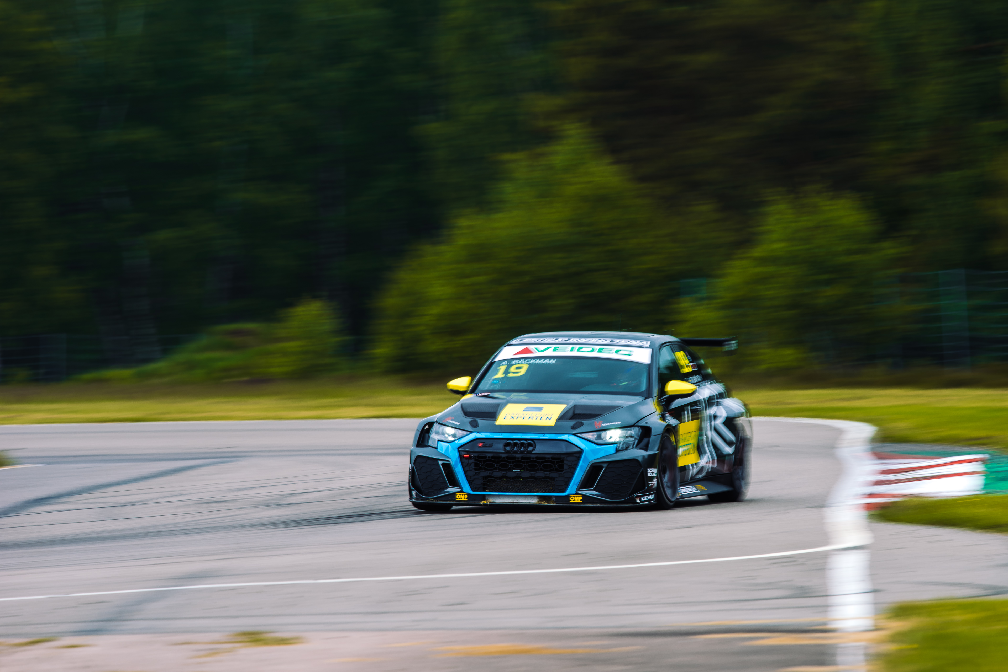
Andreas Bäckman tävlar denna helg med sin Audi RS 3 LMS TCR-bil för Lestrup Racing Team i Midnattssolsloppet på Drivecenter Arena i Fällfors, belägen i närheten av Skellefteå.
Foto: Martin Öberg (Fria rättigheter att använda bilden)
Denna helg, 17-18 juni, tävlar Andreas Bäckman på Drivecenter Arena i närheten av Skellefteå i den andra STCC-deltävlingen för säsongen. Det kommer att även att bli hans hemmatävling på årets STCC-kalender.
– Alla andra tävlingar på säsongen går i södra Sverige, så det ska bli kul att få tävla på hemmaplan i Midnattssolsloppet på en norrländsk racingbana för första gången, säger Andreas Bäckman.
STCC (Scandinavian Touring Car Championship) är Sveriges mest prestigefyllda motormästerskap och är idag den ledande klassen för standardbilsracing i Sverige. Bilarna är byggda enligt det globala TCR-reglementet, vilket innebär att det t.ex. är samma bilar som används i resterande TCR-mästerskap runt om i världen. Serien består av sex deltävlingar som körs på olika svenska banor och denna helg, den 17–18 juni, körs den andra deltävlingen av mästerskapet, Midnattssolsloppet på Drivecenter Arena. Drivecenter Arena är den längsta banan på årets STCC-kalender och är belägen i Fällfors, som ligger i närheten av Skellefteå.
Andreas tävlar tillsammans med det Stockholms-baserade teamet Lestrup Racing Team i en Audi RS 3 LMS-bil i årets STCC-säsong och ligger på en femteplats i förarmästerskapet efter den första tävlingen på Ljungbyheds Motorbana för två veckor sedan.
- Jag kände att jag hade farten i premiären på Ljungbyhed men kvalet gick inte riktigt som jag hade hoppats, men det var ändå mycket positivt att ta med sig från racet med en bra uppkörning från tionde- till femteplats, säger Andreas Bäckman.
- Alla andra tävlingar på säsongen går i södra Sverige, så det ska bli kul att få tävla på hemmaplan i Midnattssolsloppet på norrländsk racingbana för första gången. Banan kommer att vara ny för mig och de flesta av mina konkurrenter har tävlat här flera gånger tidigare, så det kommer att vara viktigt för mig att lära mig banan och komma in i den snabbt, säger Andreas Bäckman.
Tävlingshelgens uppbyggnad
Redan på torsdagskvällen börjar träningen med två officiella träningspass som båda är en timme långa. Sedan på fredag förmiddag fortsätter tävlingshelgen med ytterligare två träningar, som följs av två tidskval på kvällen. Tidskvalet består av två kvalsegmenten, Q1 (20 minuter) och Q2 (10 minuter), där det gäller att köra så snabbt som möjligt och varvtiderna räknas. De åtta snabbaste förarna i Q1 får köra vidare i Q2. Resultatet från Q1 avgör startpositionen för Race 1 och Q2 startpositionen för Race 2 för de åtta främsta förarna.
Lördagen är tävlingsdagen och består av tre race; Race 1, Race 2 och Race 3. Startpositionen för Race 3 baseras på resultatet från Race 2 men med omvänd startordning för de åtta främsta förarna från det racet.
Poäng tilldelas till topp fem i tidskvalen samt topp 15 i respektive race.

Tävlingen sänds LIVE på STCC+
STCC-helgen den 17-18 juni på Drivecenter Arena i Skellefteå sänds LIVE på: plus.stcc.se
Live-timing finns här:
raceresults.se
livetiming.getraceresults.com
Övrig information om STCC finns här: stcc.se
Information om Midnattssolsloppet:
midnattssolsloppet.se
drivecenter.se
stcc.se/race/midnattsolsloppet-skelleftea/

Tidsschema för helgens tävling (STCC deltävling 2 – Skellefteå):
(alla tidsangivelser avser svensk tid)
Torsdag 16 juni:
18:00 Officiellt test
20:00 Officiellt test
Fredag 17 juni:
11:00 Fri träning 1
16:00 Fri träning 2
19:45 Tidskval (Q1 och Q2)
Lördag 18 juni:
12:55 Race 1 (Sänds LIVE på plus.stcc.se)
15:50 Race 2 (Sänds LIVE på plus.stcc.se)
20:10 Race 3 (Sänds LIVE på plus.stcc.se)
Om banan (Drivecenter Arena):
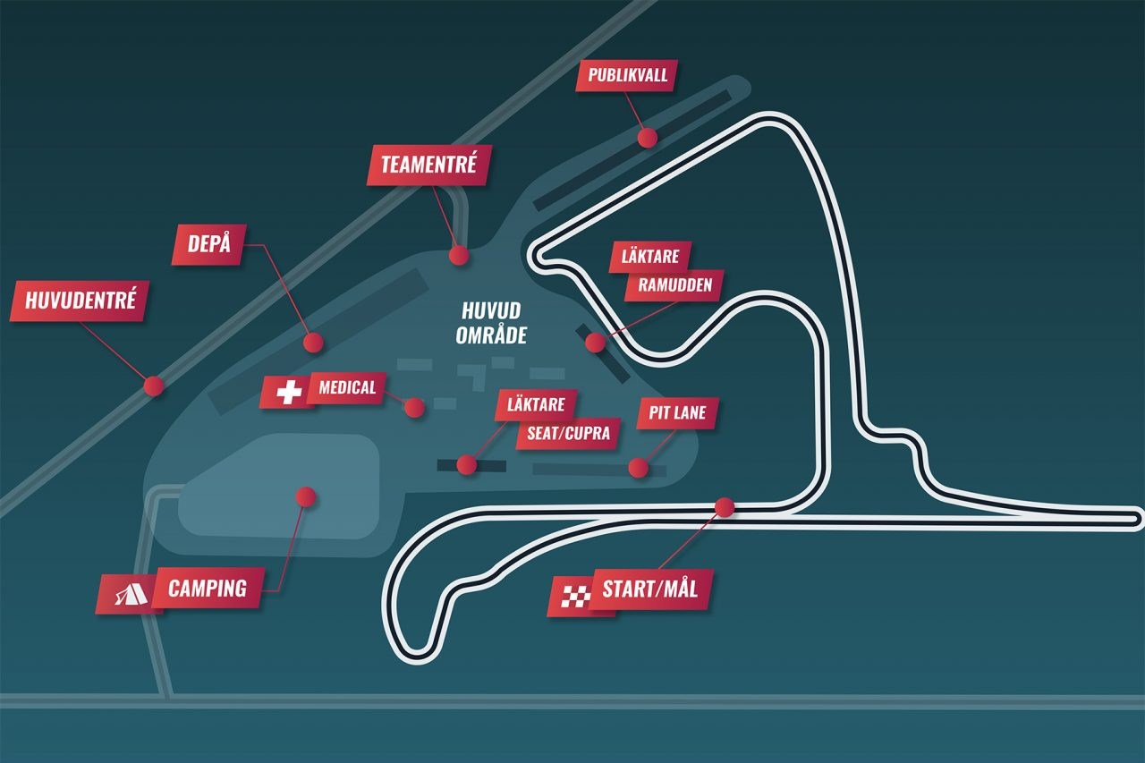
Plats: Fällfors, Skellefteå, Sverige
Längd: 4,270 km
Antal kurvor: 16
Racelängd: 8 varv (18 minuter + 1 varv)
Banrekord (TCR): 1min 52.413s

Mästerskapsställningen inför deltävling 2 av 6:
STCC – TCR Scandinavia - Förarmästerskap – Totalt (Topp tre)
STCC 2022 (Efter 1 av 6 tävlingshelger)
1: Robert Dahlgren, 25 p.
2: Tobias Brink, 20 p.
3: Oliver Söderström, 19 p.
–
5: Andreas Bäckman, 11 p.
Se fullständig tabell här
STCC – TCR Scandinavia - Teammästerskap – Totalt (Topp tre)
STCC 2022 (Efter 1 av 6 tävlingshelger)
1: CUPRA Dealer Team - PWR Racing, 35 p.
2: Brink Motorsport, 35 p.
3: Lestrup Racing Team, 30 p.
Se fullständig tabell här

Missade du förra STCC-deltävlingen på Ljungbyheds Motorbana?
KLICKA HÄR för att se reprisen på STCC+

Följ hela STCC-säsongen på:
Live-sändningar: plus.stcc.se
Övrig information: stcc.se
Facebook: facebook.com/STCCOfficial/
Twitter: twitter.com/stcc_official
Instagram: instagram.com/stcc_official/
YouTube: youtube.com/c/STCCTV

Fria rättigheter att använda bilderna.

Ladda ner pressbilder här:
http://bit.ly/jabaeckman-photos
https://www.mynewsdesk.com/se/ja-backman/images

